Мажилисмены в Акмолинской области

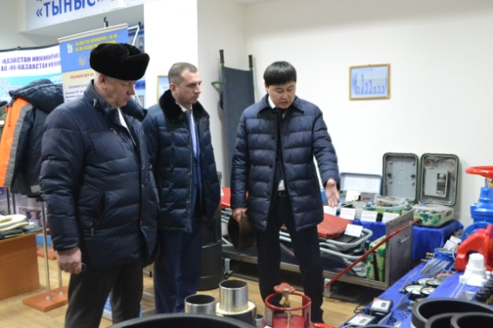

С начала февраля т.г. согласно графику выездной работы депутатов Мажилиса Парламента выехали в регионы, чтобы встретиться с избирателями для разъяснения и обсуждение Послания Президента народу Казахстана «Третья модернизация Казахстана: глобальная конкурентоспособность», перераспределение полномочий между ветвями власти.
Сегодня группа депутатов-нуротановцев из Мажилиса Парламента РК Мурат Темиржанов, Сергей Звольский, Петр Шарапаев, Ирина Аронова и Ирина Унжакова провели в городе Кокшетау встречу с трудовым коллективом АО «Тыныс», ТОО «Новопэк» и с жителями поселка Красный яр.
В дом культуры «Кокше» где встречу проводили Ирина Аронова и Ирина Унжакова собрались порядка 300 жителей поселка.
На встрече обсудили вопросы, касающиеся специального Обращения Главы государство по перераспределению государственной власти и ежегодного Послания.
Депутаты Мурат Темиржанов, Петр Шарапаев и Сергей Звольский посетили АО «Тыныс». Предприятие - ранее известное как завод Кислородно-дыхательной аппаратуры, основанное в 1959 году, которые является единственным предприятием по выпуску 45 наименований авиационных изделий.
Основными видами производимой продукции являются аппаратура по жизнеобеспечению для авиационной техники (обогреватели, вентиляторы, огнетушители) и средства авиационной автоматики (реле, датчики, клапаны), авиационные изделия для гражданских и военных самолётов и вертолётов Ансат, полиэтиленовые трубы и фитинги, средства пожаротушения, медицинское оборудование, электро-монтажные крепления.
Депутаты ознакомились с работой цеха по производству полиэтиленовых труб и цехов по производству бронежилетов, средств пожаротушения. В стенах завода проведена встреча с трудовым коллективом.
Высказанные гражданами предложения и пожелания приняты во внимание и будут учтены в дальнейшей депутатской деятельности.

